
Les Archers de la Toue Chouzéenne
Hervé Courallet 44 rue de Saumur 37140 Chouzé sur Loire
06 28 21 98 24 hcourallet@gmail.com

Compte rendu de l’Assemblée Générale du 31 août 2026

Le quorum est atteint : 15 présents + trois pouvoirs
Armand présente l’ordre du jour :
- Rapport moral et rapport d’activité
- Rapport financier et vote
- Election du tiers sortant
- Calendrier des activités pour la saison

- Rapport moral et rapport d’activité - Hervé
Les effectifs : Nous sommes actuellement 18 licenciés

Les entrainements : Ils se sont déroulés à la salle multisports de Chouzé-sur-Loire et ont été assurés par Armand et Hervé le lundi, par Armand le mardi et par Diego, Pierre et Hervé le jeudi.
Organisations d’événements :
Forum des associations : 6 septembre Avoine (Etienne, Hervé)
7 septembre Chouzé sur Loire (Diego, Pierre et Yohann)

Coupe d’hivers : le 24 janvier 2026 – 13 archers

Passages de badges : les 13 décembre (8 archers), 7 mars (7 archers) et 24 mai (6 archers)

Tir campagne : remplacé chez Étienne le 16 mai 2026 – 9 archers

Surprise de l’instructeur : le 28 juin – 8 archers ont participé le matin au tir surprise.

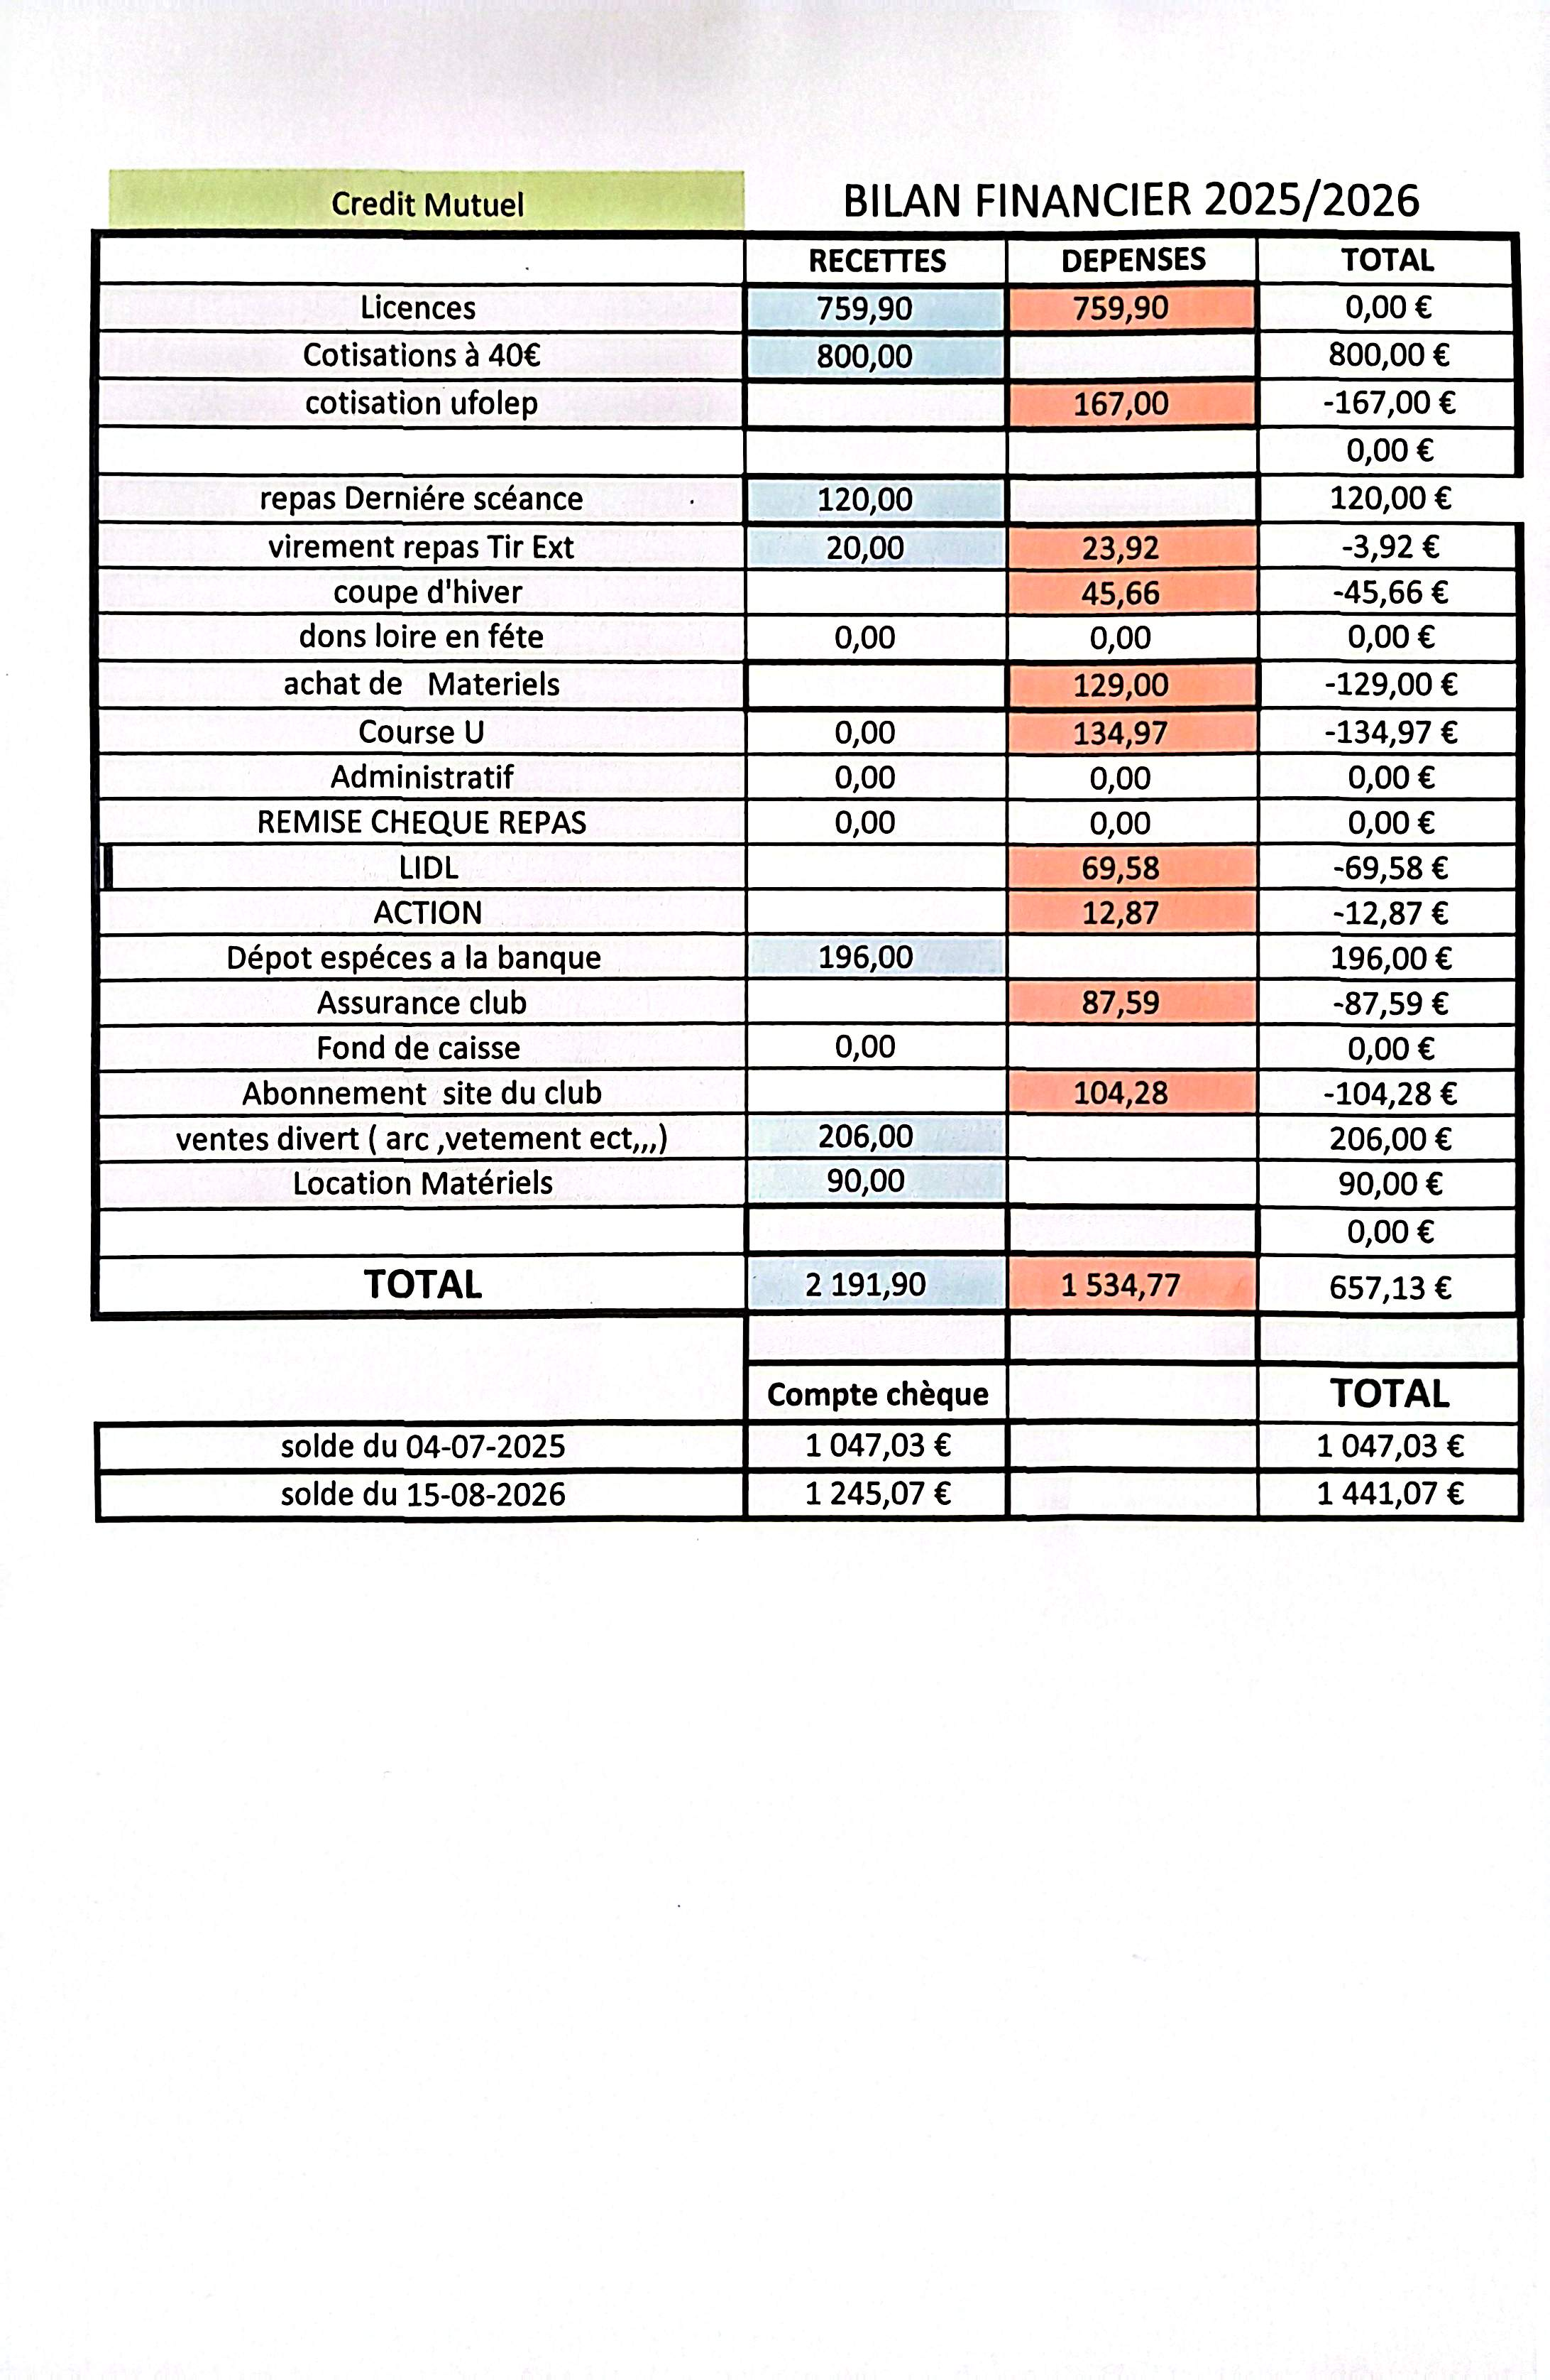
- Rapport financier – Diego
- Prix de la cotisation pour la saison 2026-2027 : inchangée : 40,00 €
- Election du tiers sortant
- Sont sortant en septembre 2026 :
Etienne Prot, Pierre Buono, Hervé Courallet, Diégo VAanhouttegem
Se représentent Diégo Vanhouttegem, Pierre Buono, Hervé Courallet
Vote à main levée > pas d’opposition
Nombre de votes : 18
- Le conseil d’administration
- Armand GENOT
- Pierre BUONO
- Hervé COURALLET
- Yohann JAMET
- Gilles ROSALIE
- Diego VANHOUTTEGEM

Le conseil d’administration se retire pour constituer le bureau directeur
Pour l’année 2026-2027
- Bureau directeur
- Président : Armand GENOT
- Vice président Diégo VANHOUTTEGEM
- Trésorier : Pierre BUENO
- Secrétaire : Hervé COURALLET
- Trésorier adjoint Yohann JAMET

Reprise des entrainements à partir du lundi 7 septembre 2026
- Les entrainements :
- Lundi : Armand et Hervé
- Mardi : Armand pour les adultes confirmés
- Jeudi : Diego et Pierre
- Samedi : tir libre
- Remise en état du matériel Samedi 3 octobre à 9 h à la salle des sports

- Dates à retenir
- Forum des associations : Avoine samedi 5 septembre 2026 (Jean-Paul et Hervé)
Chouzé dimanche 6 septembre 2026(Diego, Armand et Yohann)
- Passage de badges : samedi 12 décembre 2026 à 14 h au gymnase
- Coupe du club « Hiver » : samedi 23 janvier 2027 à 14 au gymnase
- Passage de badges : samedi 13 mars 2027 à 14h au gymnase
- Tir campagne : samedi 17 avril 2027 à 9 h 30, lieu à définir
- 3ème passage de badges : date à définir au prochain bureau
- Journée fin de saison : dimanche 27 juin 2027 9 h 30, lieu à définir.

L’assemblée générale est close avec le pot de l’amitié.

Le Secrétaire
Hervé COURALLET

